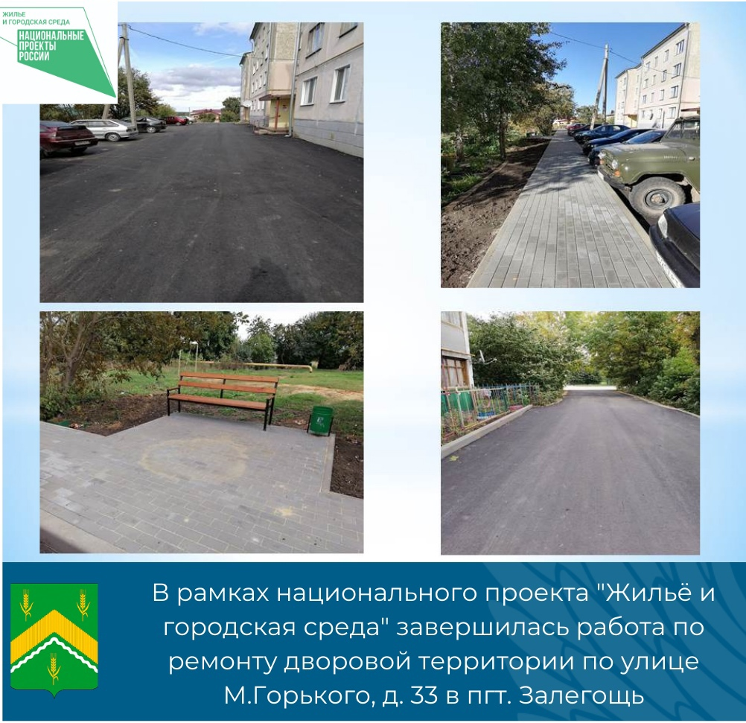

В рамках национального проекта "Жильё и городская среда" завершилась работа по ремонту дворовой территории по улице М.Горького, д. 33 в пгт. Залегощь. На территории многоквартирного дома положен асфальт, установлено уличное освещение, поставлены скамейки и урны. Дворовая территория благоустроена комплексно. Работы были выполнены подрядной организацией ООО «Каскад» город Орёл.
Благодаря трудовому участию жителей дома, разбиты клумбы, убраны старые деревья, что положительно отразилось на общем состоянии территории.
Теперь дворовая территория не доставляет неудобств жителям. Наоборот её обновленный вид подталкивает людей к поддержанию их в частоте и стремлению сделать внешний вид еще привлекательней.

